REQUERIMIENTO 09/12/2015

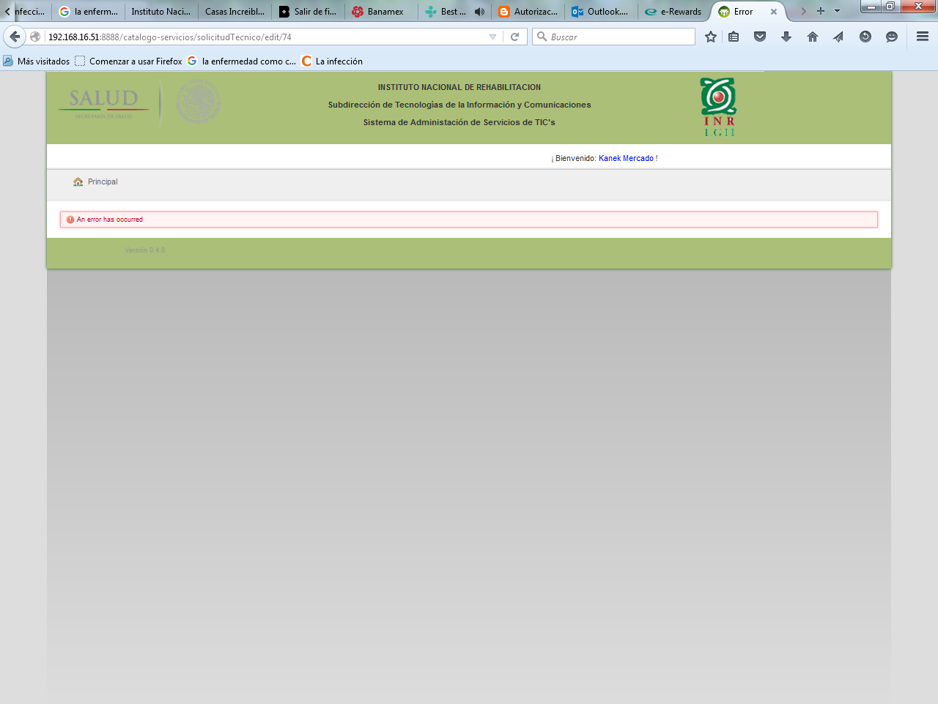

DESPUES DE ANEXAR EL ARCHIVO PARA CERRAR EL REQUERIMIENTO SOLUCIONADO MARCA ERROR.

**- No pude repetir este error. El registro parece estar mal armado por el sistema. ¿Podemos capturar uno juntos para repetir el problema?.**

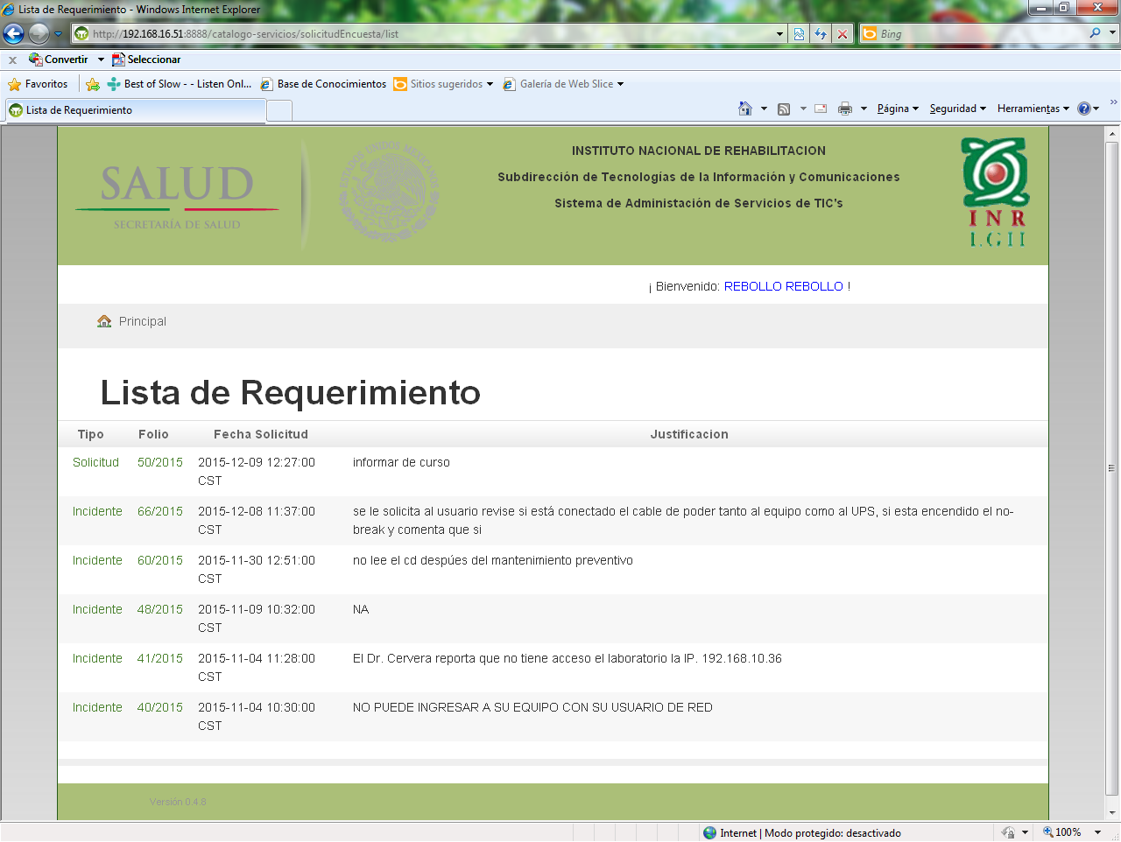

Al usuario al abrir el modulo de encuesta en el tipo de servicio dice “Solicitud”, debe decir “Requerimiento”

**+ Listo, estará en la versión 0.4.9.**